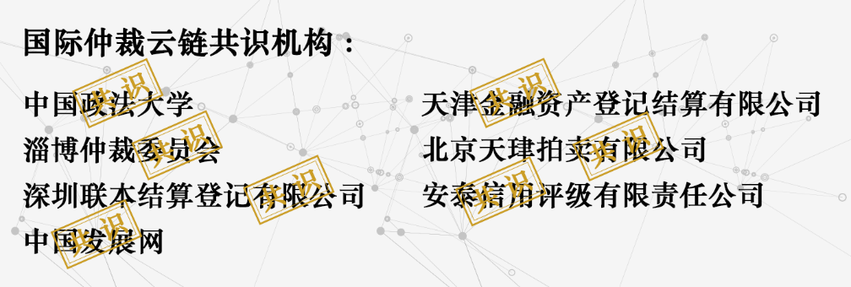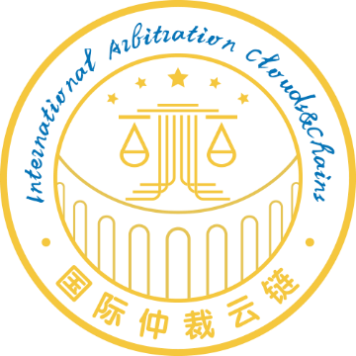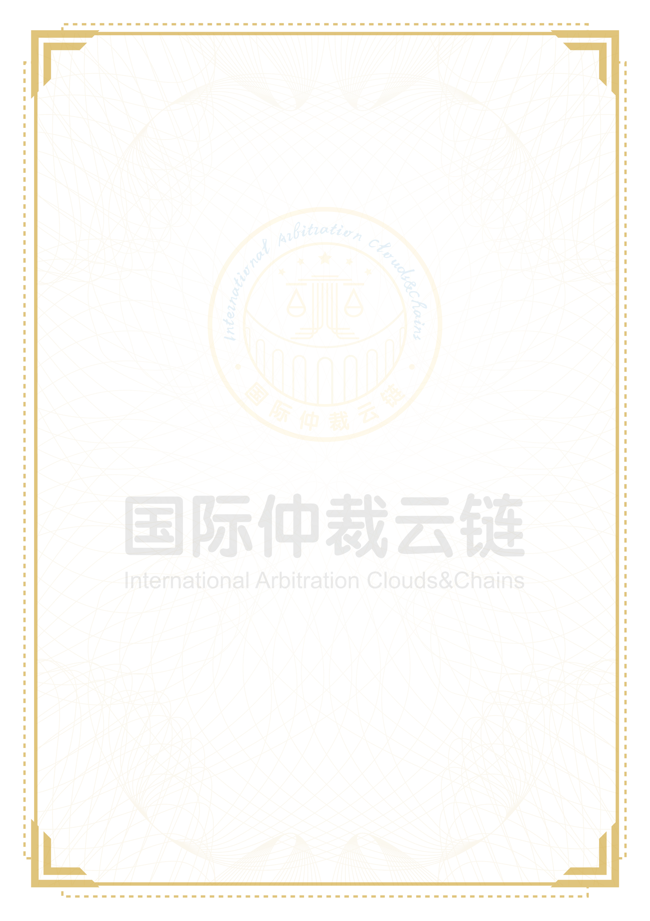

通过国际仲裁云链上链存证的电子证据，已得到仲裁委员会、公证处、调解中心、律师事务所的共识认可，在用户发生与存证内容相关的争议纠纷时，国际仲裁云链平台可为有需求的用户出具催收函、公证书、律师函、调解意见书、仲裁裁决书等法律文书，快速高效定分止争。

**«title»**

**存证简述：**

«remark»

**存证方:** «userName»

**存证时间:** «createTime» **存证类型:**«type»

——————————————————————————————

**区块链哈希值:**

«hash»